## LaCrosse Übertragungs-Protokoll

Short Pulse: 530 .. 570 uS

LongPulse: 1280 .. 1300 uS

Präambel: 949 us

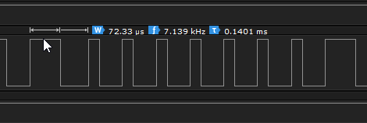 Long Puse = 72,3 us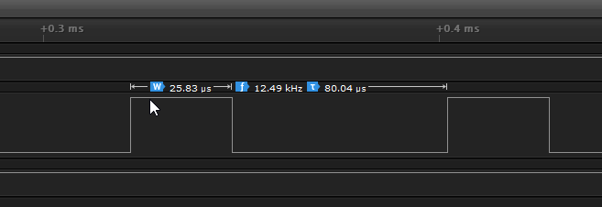 Short Pulse: 25.83 uS

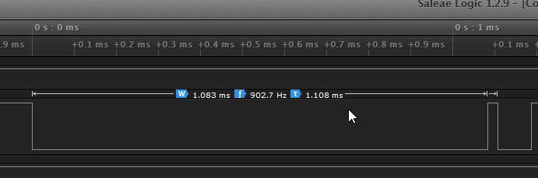 Präambel: 1083 ms

Gesamtes Protokoll am Eingangs-Pin des STX882 433 MHz Transmitters

